附件4：
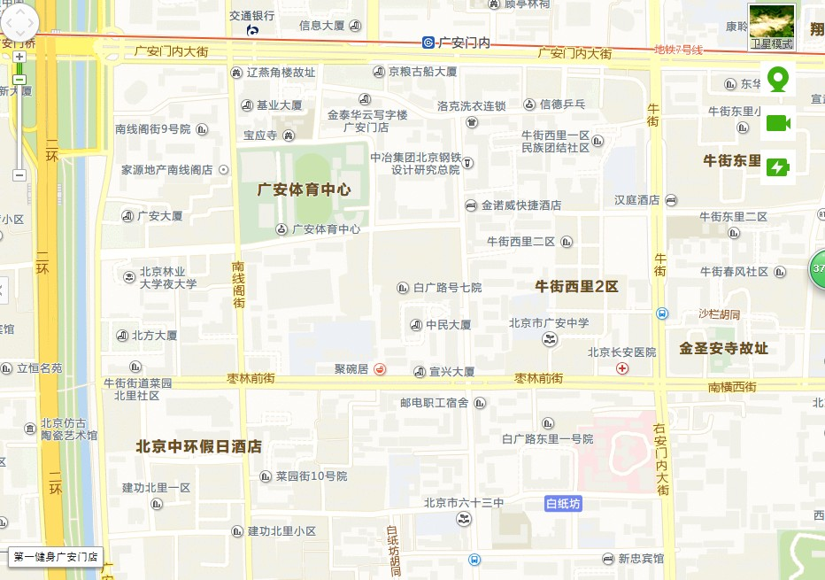
A
具体地址：北京市西城区枣林前街2号院，如上图“A”所示
公交出行参考线路：可乘坐10、48、88牛街礼拜寺站，133、53牛街西里站下车。

